|  |  |  |  |  |
| --- | --- | --- | --- | --- |
| ÁREA: CIENCIAS SOCIALES, HISTÓRIA, GEOGRAFÍA, CONSTITUCIÓN POLÍTICA Y DEMOCRACIA | | | DOCENTE: | |
| ASIGNATURA: CIENCIAS SOCIALES | | | ESTUDIANTE: | |
| GRADO: CICLO IV | MÓDULO: 3 | ANEXO: 1 | TIEMPO: | FECHA: ____/ ____ / ____ |

**ACTIVIDAD PERSONAL 1**

1. Complete la ficha informativa relacionada con el desarrollo del pensamiento político

|  |
| --- |
| Platón  Principales planteamientos políticos:   * ________________________________________________________________________ * ________________________________________________________________________ * _____________________________________________________________________________________________ |

1. Busque los siguientes conceptos y defínalos con sus palabras.
2. Esfera pública: ________________________________________________________________________________________________________________________________________________________
3. Espacio público: ________________________________________________________________________________________________________________________________________________________
4. Praxis: ________________________________________________________________________________________________________________________________________________________
5. Elija una de las acciones que son consideradas propias de la política, luego explíquelas brevemente con la ayuda de ejemplos de la vida cotidiana: ______________________________________________________________________________________________________________________________________________________

______________________________________________________________________________________________________________________________________________________

1. Con base en los siguientes videos responde:

<https://www.youtube.com/watch?v=G5IcBHbi87c>

<https://www.youtube.com/watch?v=_AQVnvHvty8&t=299s>

1. ¿De qué manera los medios de comunicación ejercen poder sobre los integrantes de la sociedad?
2. ¿Considera que los medios de comunicación deberían tener algún tipo de restricción? Justifique su respuesta.
3. ¿De qué forma se ejerce poder político en Colombia a través de los medios de comunicación?
4. Realice una investigación sobre alguno de los movimientos sociales colombianos de los últimos tiempos. Luego, complete la ficha de información y presente el resultado a manera de un reportaje escrito.

|  |  |
| --- | --- |
| **Título de la noticia:** | |
| Hechos |  |
| Población implicada |  |
| Ubicación |  |
| Circunstancias y consecuencias |  |

1. Lea la siguiente afirmación del historiador inglés Eric Hobsbawm. Luego, responda las preguntas:

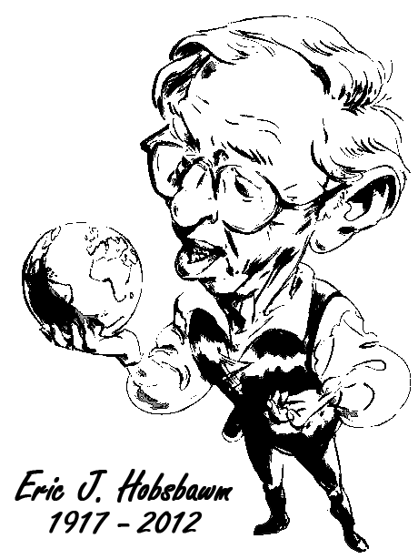

“Se entiende por tradición inventada el conjunto de prácticas normalmente regidas por reglas aceptadas en forma explícita o implícita y de naturaleza ritual o simbólica, que tienen por objeto inculcar determinados valores y normas de conducta a través de su reiteración, lo que automáticamente implica la continuidad con el pasado.

De hecho, toda vez que ello es posible, normalmente tienden a establecer la continuidad con un adecuado pasado histórico”

1. ¿Cómo se puede relacionar el concepto de Hobsbawm con las tradicionales con las tradicionales prácticas políticas colombianas?
2. ¿Cuál es la intención de la política al inventar tradiciones y fortalecer las ya existentes?
3. ¿Considera que conocer el pasado histórico puede garantizar el bienestar de las sociedades? ¿por qué?